Частное общеобразовательное учреждение
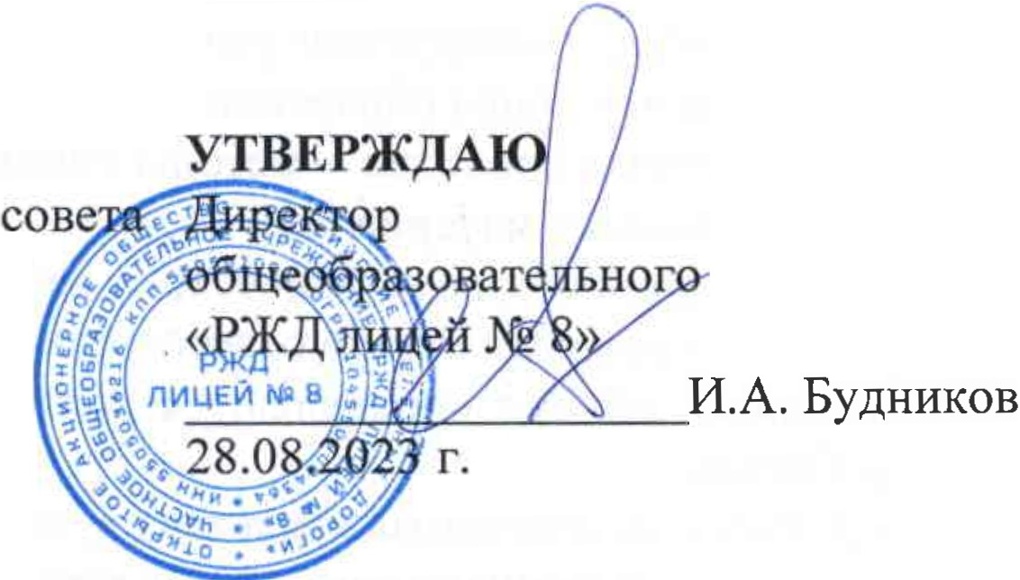
«РЖД лицей No 8»

СОГЛАСОВАНО
Заседанием педагогического
«РЖД лицей № 8»
(протокол от 28.08.202 г. № 1)

частного учреждения

Дш.-умент подписан эдекrроииой подписью

Сертифllкаr: 8c2c64c1rn!OeJce47d5855r:ilOЬd7aa1307dcЪ6Ъ
Владеле Буцн1111еИванАлессее!liЧ Дeicn1reл1нwi:с Ю7l02Здо2t101024

ПОЛОЖЕНИЕ О РАБОЧИХ ПРОГРАММАХ, РАЗРАБАТЫВАЕМЫХ ПО ФГОС-2021

- Общие положения

  - Настоящее Положение о рабочих программах, разрабатываемых по ФГОС-2021 (далее - Положение), регулирует оформление, структуру, порядок разработки, утверждения и хранения рабочих программ учебных предметов, учебных курсов (в том числе внеурочной деятельности), учебных модулей частного общеобразовательного учреждения «РЖД лицей № 8» (далее - лицей), разрабатываемых в соответствии с приказами Минпросвещения от 31.05.2021 № 286 и № 287.
  - Положение разработано в соответствии со следующим:
    - Федеральным законом от 29.12.2012 № 273-ФЗ «Об образовании в Российской Федерации»;
    - Порядком организации и осуществления образовательной деятельности по основным общеобразовательным программам - ' образовательным программам начального общего, основного общего и среднего общего образования, утвержденным приказом Минпросвещения от 22.03.2021 № 115;
    - ФГОС начального общего образования, утвержденным приказом Минпросвещения от 31.05.2021 № 286 (далее-ФГОС НОО);
    - ФГОС основного общего образования, утвержденным приказом Минпросвещения от 31.05.2021 № 287 (далее- ФГОС ООО);
    - Уставом лицея;
    - Положением о формах, периодичности, порядке текущего контроля успеваемости и промежуточной аттестации обучающихся в лицее.
  - В Положении использованы следующие основные понятия и термины:
рабочая программа - документ локального уровня, конкретизирующий содержание обучения применительно к целям ООП общего образования и возможностям конкретного учебного предмета, учебного курса (в том числе внеурочной деятельности), учебного модуля в достижении этих целей;
примерная образовательная программа учебно-методическая документация, определяющая рекомендуемые объем и содержание

образования, планируемые результаты освоения образовательной программы, примерные условия образовательной деятельности;
оценочные средства - методы оценки и соответствующие им контрольно­ измерительные материалы.
  - Обязанности педагогического работника в части разработки, коррекции
рабочих программ и мера ответственности за выполнение рабочей программы в полном объеме определяются должностной инструкцией педагогического работника.
  - Рабочая программа является служебным произведением; исключительное право на нее принадлежит работодателю.

- Структура рабочей программы

  - Структура рабочей программы определяется настоящим Положением с учетом требований ФГОС НОО и ФГОС ООО, локальных нормативных актов лицея.
  - Рабочая программа должна содержать следующие обязательные
компоненты:
    - пояснительная записка;
    - содержание учебного предмета, учебного курса (в том числе внеурочной деятельности), учебного модуля;
    - планируемые результаты освоения учебного предмета, учебного курса (в том числе внеурочной деятельности), учебного модуля;
    - тематическое планирование с указанием количества академических часов, отводимых на освоение каждой темы учебного предмета, учебного курса (в том числе внеурочной деятельности), учебного модуля, и возможность использования по этой теме электронных (цифровых) образовательных ресурсов, являющихся учебно-методическими материалами, используемыми для обучения и воспитания различных групп пользователей, представленными в электронном (цифровом) виде и реализующими дидактические возможности ИКТ, содержание которых соответствует законодательству об образовании.
  - Рабочие программы учебных курсов внеурочной деятельности, кроме перечисленного в пункте 2.2 настоящего Положения, должны содержать указание на форму проведения занятий.
  - Раздел «Пояснительная записка» включает:
    - перечень нормативных правовых актов, регламентирующих разработку рабочей программы учебного предмета/учебного курса (в том числе внеурочной деятельности)/учебного модуля;
    - цель и задачи изучения учебного предмета/учебного курса (в том числе внеурочной деятельности)/учебного модуля;
    - место учебного предмета/учебного курса (в том числе внеурочной деятельности)/учебного модуля в учебном плане лицея;

    - УМК учебного предмета/учебного курса (в том числе внеурочной деятельности)/учебного модуля для педагога;
    - УМК учебного предмета/учебного курса (в том числе внеурочной деятельности)/учебного модуля для обучающихся.
  - Раздел «Содержание учебного предмета/учебного курса (в том числе внеурочной деятельности)/учебного модуля» включает:
    - краткую характеристику содержания учебного предмета, учебного курса (в том числе внеурочной деятельности), учебного модуля по каждому тематическому разделу с учетом требований ФГОС НОО и ФГОС ООО;
    - метапредметные связи учебного предмета, модуля, курса;
    - ключевые темы в их взаимосвязи, преемственность по годам изучения (если актуально).
  - Раздел «Планируемые результаты освоения учебного предмета/учебного курса (в том числе внеурочной деятельности) «учебного модуля» конкретизирует соответствующий раздел Пояснительной записки ООП соответствующего уровня общего образования исходя из требований ФГОС НОО и ФГОС ООО. Все планируемые результаты освоения учебного предмета, курса подлежат оценке их достижения обучающимися.
В разделе кратко фиксируются:
    - требования к личностным, метапредметным и предметным результатам;
    - виды деятельности обучающихся, направленные на достижение результата;
    - организация проектной и учебно-исследовательской деятельности обучающихся (возможно приложение тематики проектов);
    - система оценки достижения планируемых результатов (возможно приложение оценочных материалов).
  - Раздел «Тематическое планирование» оформляется в виде таблицы, состоящей из следующих колонок:
    - наименование разделов и тем, планируемых для освоения обучающимися;
    - количество академических часов, отводимых на освоение каждого раздела и темы;
    - информация об электронных учебно-методических материалах, которые можно использовать при изучении каждой темы.
  - В качестве электронных (цифровых) образовательных ресурсов допускается использование мультимедийных программ, электронных учебников и задачников, электронных библиотек, виртуальных лабораторий, игровых программ, коллекций цифровых образовательных ресурсов.
  - Тематическое планирование рабочей программы является основой для создания календарно-тематического планирования учебного предмета/учебного курса (в том числе внеурочной деятельности)/учебного модуля на учебный год.

Раздел «Календарно-тематическое планирование» оформляется в виде таблицы, состоящей из колонок:
    - номер урока по порядку;
    - номер урока в разделе/теме;
    - наименование темы урока;
    - дата проведения урока по плану;
    - дата проведения урока фактически;
    - домашнее задание.
  - Рабочие программы формируются с учетом рабочей программы воспитания. Отобразить учет рабочей программы воспитания необходимо одним или несколькими способами из предложенных ниже (по выбору педагога):
    - указать формы учета рабочей программы воспитания в пояснительной записке к рабочей программе;
    - оформить приложение к рабочей программе «Формы учета рабочей программы воспитания»;
    - указать информацию об учете рабочей программы воспитания в разделе
«Содержание учебного предмета/учебного курса (в том числе внеурочной деятельности)/учебного модуля» в описании разделов/тем или отдельным блоком;
    - отразить воспитательный компонент содержания рабочей программы в отдельной колонке таблицы тематического планирования.

- Порядок разработки и утверждения рабочей программы

  - Рабочая программа разрабатывается педагогом в соответствии с его компетенцией.
  - Педагогический работник выбирает один из следующих вариантов установления периода, на который разрабатывается рабочая программа:
    - рабочая программа разрабатывается на учебный год;
    - рабочая программа разрабатывается на период реализации ООП;
    - рабочая программа разрабатывается на срок освоения учебного предмета/учебного курса (в том числе внеурочной деятелъности)/учебного модуля.
  - Рабочая программа может быть разработана на основе:
    - примерной основной образовательной программы соответствующего уровня образования в части конкретного учебного предмета/учебного курса (в том числе внеурочной деятельности)/учебного модуля;
    - примерной программы, входящей в учебно-методический комплект;
    - авторской программы;
    - учебной и методической литературы;
    - другого материала.

  - Педагогический работник обязан представить рабочую программу на заседании методического объединения, соответствующим протоколом которого фиксируется факт одобрения/неодобрения рабочей программы.
  - Рабочая программа утверждается в составе содержательного раздела ООП соответствующего уровня общего образования приказом директора лицея.

- Оформление и хранение рабочей программы

  - Рабочая программа оформляется в электронном и/или печатном варианте.
  - Электронная версия рабочей программы форматируется в редакторе Word шрифтом Times New Roman, кегль 12-14, межстрочный интервал одинарный, выровненный по ширине, поля со всех сторон 1-3 см.
Центровка заголовков и абзацы в тексте выполняются при помощи средств Word. Листы формата А4. Таблицы встраиваются непосредственно в текст, если иное не предусматривается автором рабочей программы.
Рабочая программа должна иметь титульный лист с названием учебного предмета, курса или модуля, по которому ее разработали, и сроком освоения программы.
Страницы рабочей программы должны быть пронумерованы. Титульный лист не нумеруется.
  - Печатная версия рабочей программы дублирует электронную версию.
  - Электронный вариант рабочей программы хранится в папке «Завуч» на локальном диске «Лицей».
  - Печатная версия рабочей программы подлежит хранению в лицее в течение всего периода ее реализации в месте, установленном директором лицея.
  - Разработчик рабочей программы готовит в электронном виде аннотацию для сайта лицея. В аннотации указываются:
    - название рабочей программы;
    - краткая характеристика программы;
    - срок, на который разработана рабочая программа;
    - список приложений к рабочей программе.
  - Аннотации к рабочим программам размещаются на сайте лицея в разделе «Сведения об образовательной организации» подразделе
«Образование». К аннотации прикрепляется рабочая программа в виде электронных документов, подписанных электронной подписью.

- Порядок внесения изменений в рабочую программу

  - В случае необходимости корректировки рабочих программ директор лицея издает приказ о внесении изменений в ООП соответствующего уровня общего образования в части корректировки содержания рабочих программ.

  - Корректировка рабочих программ проводится в сроки и в порядке, установленные в приказе директора лицея о внесении изменений в ООП соответствующего уровня общего образования.

